COMMUNIQUÉ DE PRESSE
Würth Elektronik présente un kit de développement pour les applications d'éclairage horticole
Contrôler la croissance des plantes avec des LED
Waldenburg (Allemagne), le 8 juillet 2020 – Le nouveau kit de développement d'éclairage de Würth Elektronik avec LED horticoles accélère le développement de systèmes d'éclairage ciblé des plantes. Les entreprises développant des solutions pour l'agriculture verticale en ville ou un « éclairage d'appoint » optimisé dans les serres peuvent utiliser le kit de développement pour explorer l'effet de différentes « recettes d'éclairage » sur les plantes et dans leurs différentes phases de croissance. Le circuit développé par Würth Elektronik accélère ainsi le développement des systèmes de contrôle d'éclairage.
L'objectif des solutions LED horticoles est d'optimiser diverses propriétés telles que le spectre lumineux, les intervalles et l'intensité d'éclairage pour différentes plantes et d'autres paramètres de qualité afin d'augmenter le rendement ou d'augmenter la teneur en substances secondaires précieuses telles que les flavonols. Le kit de développement d'éclairage offre une solution simple pour mélanger les couleurs RGBW pour différentes stratégies d'éclairage et pour contrôler la croissance des plantes avec le panneau horticulture fourni (comprend des LED de longueur d'onde 450 nm, 660 nm, 730 nm et LED RGBW). Le pilote LED multicolore Magl³C alimente le panneau. Avec quatre modules Buck à courant élevé Magl³C LED en son centre, il est possible de contrôler individuellement l'intensité des quatre chaînes de LED. Cela permet de générer de la lumière avec différents rapports de longueur d'onde et d'étudier leur effet sur différentes plantes dans leurs phases de croissance.
Le contrôle se fait avec l'application iOS gratuite « WEilluminate » via Bluetooth LE. Une version pour Android sera bientôt disponible.
Schéma directeur pour les solutions commerciales
Le kit convient aux développeurs individuels, aux start-ups, à la recherche agricole et aux fabricants d'éclairage. La carte contient un filtre CEM pour respecter les limites de la norme d'éclairage spécifiée dans la norme EN 55015 et la norme industrielle CISPR32, même lors de la gradation des chaînes de LED. Le circuit est donc aussi un prototype pour des applications plus importantes.
En suivant ce lien, Kit de développement d'éclairage, vous trouverez toutes les informations supplémentaires ainsi qu’un guide de démarrage rapide et des notes d’application.

Images disponibles
Les images suivantes peuvent être téléchargées sur Internet pour impression : http://www.htcm.de/kk/wuerth

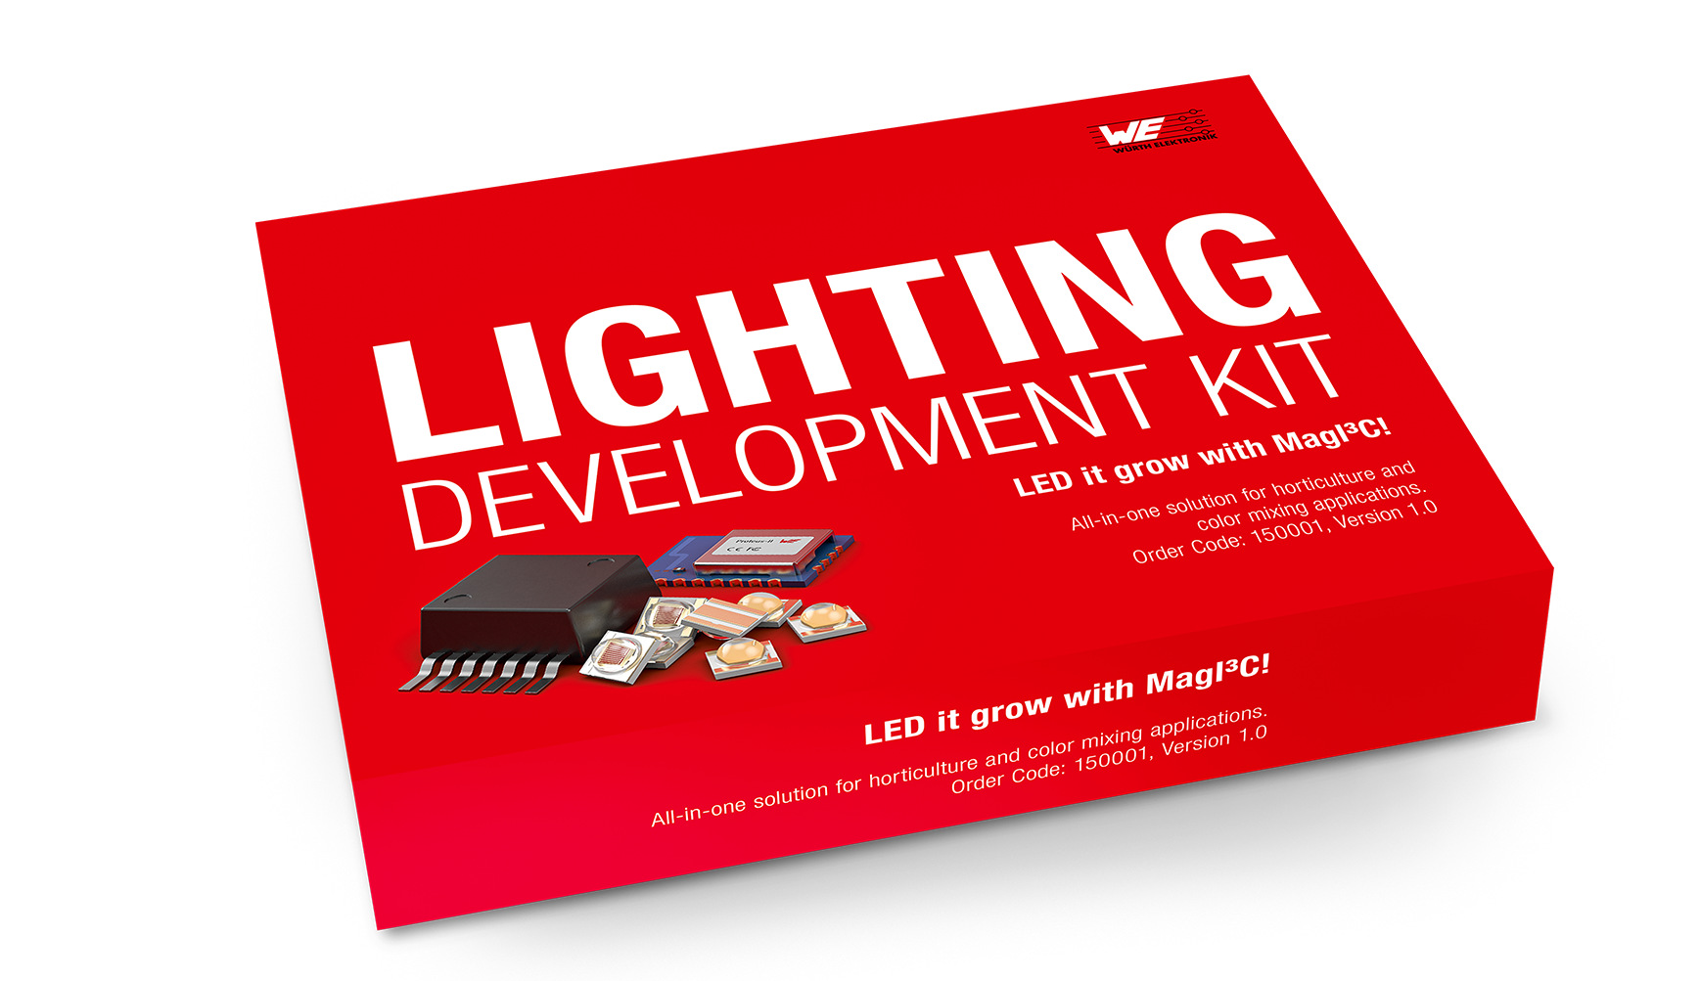

Source : Würth Elektronik
Kit de développement d'éclairage pour le développement de systèmes de contrôle d'éclairage

À propos du groupe Würth Elektronik eiSos
Le groupe Würth Elektronik eiSos est un fabricant de composants électroniques et électromécaniques pour l'industrie électronique et un facilitateur technologique pour des solutions électroniques pionnières. Würth Elektronik eiSos est l'un des plus grands fabricants européens de composants passifs et est actif dans 50 pays. Les sites de production situés en Europe, en Asie et en Amérique du Nord fournissent un nombre croissant de clients dans le monde entier.
La gamme de produits comprend : composants CEM, inductances, transformateurs, composants RF, varistances, condensateurs, résistances, quartz et oscillateurs, modules de puissance, bobines pour le transfert de puissance sans fils, diodes électroluminescentes, connecteurs, Composants pour alimentations, switchs, boutons-poussoirs, plots de connexion de puissance, porte-fusibles, capteurs et solutions pour la transmission de données sans fils.

L'orientation service inégalée de la société se caractérise par la disponibilité de tous les composants du catalogue en stock sans quantité minimum de commande, des échantillons gratuits et une assistance étendue via un personnel technico-commercial et des outils de sélection.
Grâce à son partenariat technologique avec l’équipe de Formule E Audi Sport ABT Schaeffler et à son soutien à la série de courses de Formula Student, la société démontre sa force novatrice en matière de mobilité électrique
(www.we-speed-up-the-future.com).
Würth Elektronik fait partie du groupe Würth, leader mondial sur le marché des techniques d'assemblage et de fixation. La société emploie 7300 personnes et a réalisé un chiffre d'affaires de 822 millions d'euros en 2019.
Würth Elektronik : more than you expect !
Plus amples informations sur le site www.we-online.fr
Autres informations :  Würth Elektronik France  Christophe Blanc  1861, Avenue Henri Schneider  CS 70029  69881 Meyzieu Cedex  France  Mob : +33 6 74 97 50 21  Courriel :  christophe.blanc@we-online.com  www.we-online.fr | Contact presse :  HighTech communications GmbH  Brigitte Basilio  Brunhamstrasse 21  81249 München  Allemagne  Tél : +49 89 500778-20  Fax : +49 89 500778-77  Courriel : b.basilio@htcm.de  www.htcm.de

